 | 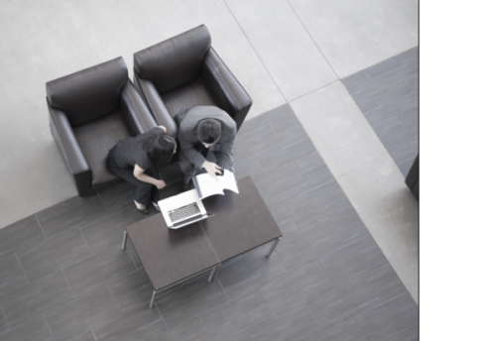 |  | SOLICITUD DE EMISIÓN  PÓLIZA SIMPLIFICA
1. Datos del solicitante
Solunion Seguros de Crédito, Compañía Internacional de Seguros y Reaseguros, S.A. R.M. Madrid. L. Sociedades, T. 6534 Gral. 5540, Sec. 3ª, F. 69, H.55389, Inscripción 1ª , - C.I.F.: A-28761591
Nombre / Razón Social: |  |  |  |  |  |  | CNAE:
NIF: |  |  |  |  | Fecha de constitución:
Domicilio social:
CP: |  | Localidad: |  |  |  |  | Provincia:
Actividad a asegurar(descripción completa):

Datos del último ejercicio cerrado(en €): Total ventas: |  |  |  |  |  | Ventas a crédito:
 |  |  |  |  |  | Total Impagos:
 |  |  |  | Porcentaje de ventas a clientes extranjeros:

2. Cobertura que se solicita
- Fecha de inicio:
- Importe mínimo asegurado: TRESCIENTOS (300) EUROS
Países cubiertos: Alemania, Austria, Bélgica, Canadá, Dinamarca, Eslovaquia, Eslovenia, España,
Estados Unidos, Estonia, Finlandia, Francia, Holanda, Hungría, Irlanda, Italia, Luxemburgo, Malta,
Noruega, Polonia, Portugal, Reino Unido, República Checa, Rumanía, Suecia y Suiza, sin perjuicio de
su modificación en caso de riesgo de crédito por razón de riesgo-país.

- Tipo y Porcentaje de Cobertura en función del “Grade” del Cliente:

- Selección de las indemnizaciones máximas por Cliente y por anualidad y del importe a pagar por el seguro
El solicitante debe seleccionar el volumen de facturación cuya cobertura solicita, el cual determinará las Indemnizaciones Máximas por Cliente y por anualidad, así como el importe a pagar por el seguro:
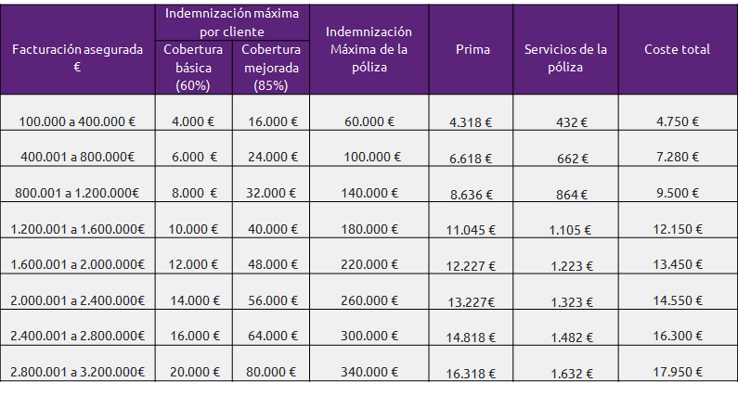
Solunion Seguros de Crédito, Compañía Internacional de Seguros y Reaseguros, S.A. R.M. Madrid. L. Sociedades, T. 6534 Gral. 5540, Sec. 3ª, F. 69, H.55389, Inscripción 1ª , - C.I.F.: A-28761591
*Cantidades netas, a incrementar con los impuestos y recargos aplicables.
Los Gastos de Administración incluyen la calificación crediticia y asignación del “Grade” de todos los clientes que se soliciten, su seguimiento y los gastos de gestión administrativa.
Actualización para anualidades prorrogadas: según variación interanual del Índice de Precios de Consumo general al 31 de diciembre anterior a la prórroga.

3. Forma de pago y domiciliación

Anual
Fraccionada (semestral 2 primeros tramos) - Sólo para la prima
Fraccionada (trimestral resto de tramos) - Sólo para la prima

Indicar los datos bancarios para la domiciliación de los abonos y cargos (prima, servicios, recobros, indemnizaciones) derivados de la Póliza:
Nombre de la entidad bancaria:
IBAN:
SWIFT:

4. Servicios de recobro
El Prestador de servicios de recobro (SOLUNION SERVICIOS DE CRÉDITO, S.L. - NIF B/81419442) prestará sus servicios de acuerdo con las siguientes tarifas:
1. Apertura de expediente: 80 EUR deudor nacional / 120 EUR deudor exportación.
La tarifa de apertura del expediente se devengará y será facturada por parte del Prestador de Servicios a la recepción de la Notificación de Impago.
2. Gastos de Recobro en vía amistosa
Nacional: tarifa a éxito según el importe recobrado: 10%.
Exportación: Tarifa a éxito según el importe recobrado: 14% para los países siguientes: Alemania, Austria, Bélgica, Canadá, Dinamarca, Eslovaquia, Eslovenia, España, Estados Unidos, Estonia, Finlandia, Francia, Holanda, Hungría, Irlanda, Italia, Luxemburgo, Malta, Noruega, Polonia, Portugal, Reino Unido, República Checa, Rumanía, Suecia y Suiza.
La tarifa de éxito se devengará y facturará en el momento de ser efectivo cada cobro con independencia de que el recobro se realice directamente en la cuenta de Solunion o del Asegurado. El importe facturado será el resultado de aplicar el porcentaje de éxito sobre cada importe efectivamente recobrado. En todo caso, el importe final facturado por este concepto no podrá superar la cantidad de 50.000€ para el recobro nacional y de 100.000€ para el recobro de la exportación.
En caso de pago total de la deuda en los 10 días laborales siguientes a la recepción de la Notificación de Impago sólo se devengará la tarifa de apertura de expediente.
Limitado solo al recobro nacional, en caso de procedimiento concursal no será de aplicación la tarifa de éxito sobre lo recobrado, sino un fijo de 200€ en su lugar.
3. Gastos de recobro en vía judicial
Solunion Seguros de Crédito, Compañía Internacional de Seguros y Reaseguros, S.A. R.M. Madrid. L. Sociedades, T. 6534 Gral. 5540, Sec. 3ª, F. 69, H.55389, Inscripción 1ª , - C.I.F.: A-28761591
Nacional: tarifa de éxito: 6%.
Exportación: tarifa de éxito: 8%.
Los gastos se devengarán y facturarán en el momento de ser efectivo el cobro con independencia de que el recobro se realice directamente en la cuenta del Prestador de Servicios, del Asegurado o de la Compañía. El importe facturado será el resultado de aplicar el porcentaje de éxito sobre el importe efectivamente recuperado.
La retribución pactada no incluye los honorarios de abogados, procuradores u otros intervinientes, ni cualquier otro coste derivado del procedimiento judicial. Estos gastos judiciales serán abonados por el Asegurado al Prestador de Servicios cualquiera que sea el resultado del procedimiento judicial y el Prestador de Servicios podrá exigir del Asegurado el pago de una provisión para los mismos.
4. Indemnización de los gastos de recobro
El Asegurado debe pagar al Prestador de Servicios por las gestiones de recobro conforme a las tarifas indicadas, sin perjuicio de su indemnización de acuerdo con lo establecido en la Condición General 9ª de la Póliza, en la proporción que corresponda.
5. Gestión de recobro de créditos no asegurados
El Asegurado podrá solicitar al Prestador de Servicios la gestión de recobro de sus créditos no cubiertos por la Póliza conforme a las tarifas aquí establecidas, sin que su importe sea indemnizable.
Si el deudor fuera nacional de un país distinto de los indicados en el apartado 2, la tarifa a éxito será del 20% sobre el importe recobrado.

Los importes indicados en las tarifas no incluyen el IVA/IGIC aplicable.

5. Mediador

Nombre y apellidos:
Tipo de Mediador:
Clave de Producción:
ANEXO Datos para la Gestión de la Póliz
6. Tratamiento de datos de carácter personal

El solicitante/Tomador del seguro autoriza el tratamiento de los datos personales suministrados voluntariamente para suscribir la Póliza, así como de las actualizaciones de los mismos, a efectos de: 1) El cumplimiento del propio contrato de seguro. 2) La realización de estudios estadísticos y de análisis de siniestralidad. 3) La prevención del fraude en la selección del riesgo y en la gestión de siniestros y 4) Remitirle información sobre productos y servicios de SOLUNION SEGUROS DE CRÉDITO y de las distintas entidades de su Grupo (www.solunionseguros.com), incluso por vía electrónica.
Asimismo acepta que sus datos puedan ser cedidos, exclusivamente a los efectos indicados anteriormente, a otras entidades del Grupo SOLUNION, así como a sus accionistas o a otras personas físicas o jurídicas con las que, SOLUNION SEGUROS DE CRÉDITO concluya acuerdos de colaboración, aun tras la finalización de la vigencia de la Póliza, respetando en todo caso la legislación sobre protección de datos de carácter personal y sin necesidad de que le sea comunicada cada primera cesión que se efectúe a los referidos cesionarios.
Todos los datos son tratados con absoluta confidencialidad, no siendo accesibles a terceros para finalidades distintas para las que han sido autorizados.
El fichero creado está bajo la supervisión y control de SOLUNION SEGUROS DE CRÉDITO, quien asume la adopción de medidas de seguridad de índole técnica y organizativa para proteger la confidencialidad e integridad de la información, de acuerdo con lo establecido en la Ley Orgánica 15/1999, de 13 de diciembre, de Protección de Datos de Carácter Personal y demás legislación aplicable y ante quien el titular de los datos puede ejercitar sus derechos de acceso, rectificación, oposición y cancelación mediante comunicación escrita dirigida a Oficina LOPD SOLUNION SEGUROS DE CREDITO (Av. General Perón, 40 Portal C, 3ª planta, 28020-Madrid), o personándose en cualquier oficina de SOLUNION.
En caso de que los datos facilitados se refieran a personas físicas distintas del Tomador, éste deberá, con carácter previo a su inclusión, informarles de los extremos contenidos en los párrafos anteriores.

ANEXO Datos para la Gestión de la Póliza

Personas de contacto  Indique las personas de contacto para cada una de las áreas relacionadas con la gestión de la póliza.  Solunion Seguros de Crédito, Compañía Internacional de Seguros y Reaseguros, S.A. R.M. Madrid. L. Sociedades, T. 6534 Gral. 5540, Sec. 3ª, F. 69, H.55389, Inscripción 1ª , - C.I.F.: A-28761591  1. Gestión general de la póliza:  Nombre:  Apellidos:  Cargo:  Teléfono:  Correo electrónico:  2. Pagos de prima, gastos de administración, servicios de la póliza (recobro)  Nombre:  Apellidos:  Cargo:  Teléfono:  Correo electrónico: |  | Notificación de los “Grade” del Cliente  El “Grade” del Cliente se notifica simultáneamente a una dirección de correo electrónico y a un fax. El segundo fax se utilizará en caso de falta de comunicación y debe ser diferente al primero. Si desea notificaciones adicionales a éstas, por favor indique los datos en otra hoja.  Correo electrónico:  Primer n.º fax:  Segundo n.º fax:  Servicios de Información  Acceso al sistema EOLIS: gratuito  El sistema de información online (EOLIS) no requiere instalación previa. Accesible mediante una conexión segura en Internet y disponible de forma continuada (24/7).  EOLIS, entre otras funciones, permite:  - Solicitar,el “Grade” del Cliente  - Imprimir y exportar listados de “Grades” del Cliente  - Notificar avisos de impago  - Seguimiento de los expedientes de recobro

Cualquier variación de los datos facilitados para la gestión de la Póliza
se deberá comunicar a la Compañía, en especial los de notificación de los “Grade”
de Clientes, que se entenderán válidamente realizadas al correo electrónico
y fax aquí consignados mientras no se reciba comunicación modificándolos.

El firmante solicita que SOLUNION SEGUROS DE CRÉDITO emita una Póliza de Seguro de Crédito en las condiciones económicas y de cobertura consignadas en esta solicitud e incluyendo las Condiciones Generales VS0414, cuya copia se ha facilitado. Los apartados de tratamiento de datos de carácter personal y los datos para la gestión de la Póliza quedarán incorporados a la Póliza que se emita.

En . . . . . . . . . . . . . . . . . . . . . . . . . . . . . . . . . . . . . . . . . . . . . , a . . . . de . . . . . . . . . . . . . . . . . . . de 20 . . .

EL SOLICITANTE,
P.P.

(Sello y firma)

